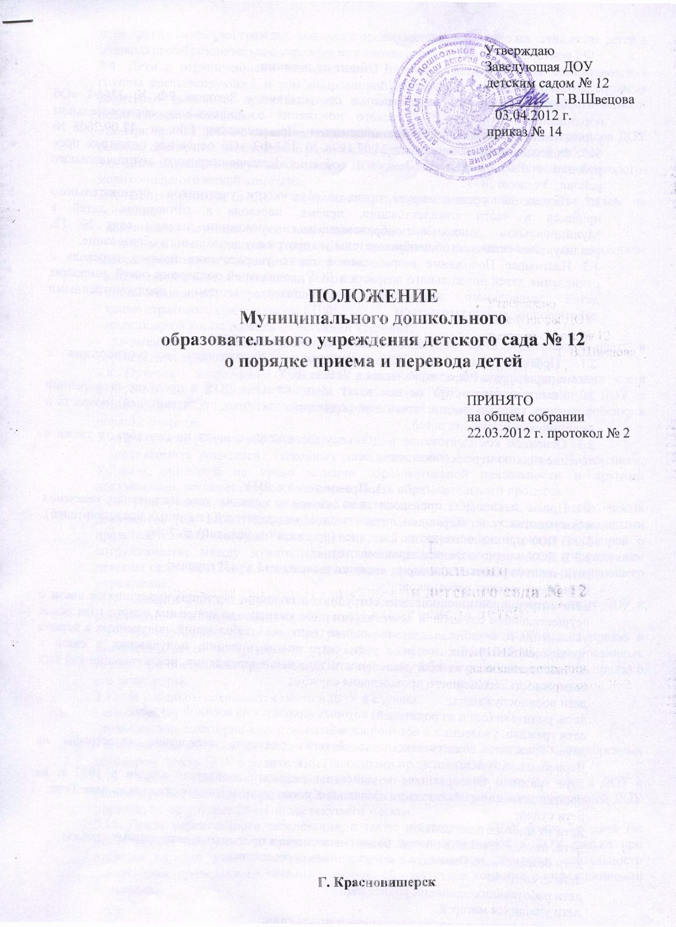
1 Общие положения

1.1.Данное Положение разработано в соответствии с Законом РФ № 3266-I «Об образовании», пунктом 27 Типового положения о дошкольном образовательном учреждении, утвержденного постановлением Правительства РФ от 12.09.2008 № 666, Федеральными законами от 24.07.1998 № 124-ФЗ «Об основных гарантиях прав ребенка в РФ», решением Земского собрания Красновишерского муниципального района, Уставом ДОУ.
1.2. Положение регламентирует права и обязанности участников образовательного процесса в части комплектования, приёма, перевода и отчисления детей в Муниципальном дошкольном образовательном учреждении детском саду № 12, реализующем основную общеобразовательную программу дошкольного образования.
1.3. Настоящее Положение разработано в целях упорядочения приема, перевода и отчисления детей дошкольного возраста в ДОУ; социальной поддержки семей, имеющих детей дошкольного возраста и пользующихся льготами, предусмотренными действующим законодательством.

2 Порядок комплектования ДОУ
2.1. Правила приема в ДОУ определяются Учредителем в соответствии с законодательством РФ и закрепляется в Уставе ДОУ.
2.2. Комплектование ДОУ осуществляет администрация ДОУ в пределах оговоренной лицензией квоты с учетом пожеланий родителей (законных представителей), возраста и медицинских показаний детей.
2.3. Основное комплектование в ДОУ осуществляется с июня по сентябрь, а также в течение года по мере освобождения мест.

3. Прием детей в ДОУ
3.1. Прием детей в ДОУ производится на основании медицинского заключения, заявления и документов, удостоверяющих личность одного из родителей (законных представителей).
3.2 В ДОУ принимаются дети с 2 месяцев (при наличии условий) до 7 лет.
3.3 В ДОУ в первую очередь принимаются:
дети, один из родителей которых является инвалидом I или II группы;
дети прокурорских работников;
дети сотрудников полиции, дети сотрудников полиции, погибших (умерших) в связи с осуществлением служебной деятельности либо умерших до истечения одного года после увольнения со службы вследствие ранения (контузии), заболеваний, полученных в период прохождения службы, а также дети сотрудников полиции, получивших в связи с осуществлением служебной деятельности телесные повреждения, исключающие для них возможность дальнейшего прохождения службы;
дети военнослужащих;
дети, родители (один из родителей) которых находятся на военной службе;
дети граждан, уволенных с военной службы;
дети граждан, подвергшихся воздействию радиации вследствие катастрофы на Чернобыльской АЭС;
дети граждан, подвергшихся воздействию радиации вследствие аварии в 1957 г. на производственном объединении «Маяк» и сбросов радиоактивных отходов на реке Теча;
дети судей;
дети из многодетных семей;
дети, находящиеся под опекой, воспитывающиеся в приемных и патронатных семьях;
дети безработных, беженцев и вынужденных переселенцев;
дети студентов;
дети работающих одиноких родителей;
дети учащихся матерей;
дети, находящиеся в социально опасном положении;
дети других категорий граждан, имеющих преимущественное право на зачисление детей в дошкольное образовательное учреждение в соответствии с законодательством РФ.
3.4. Дети с ограниченными возможностями здоровья, дети-инвалиды принимаются в группы компенсирующей и комбинированной направленности ДОУ только с согласия родителей (законных представителей) на основании заключения психолого-медико-педагогической комиссии.
3.5. При приеме детей с ограниченными возможностями здоровья, детей-инвалидов ДОУ обязано обеспечить необходимые условия для организации коррекционной работы.
3.6. Дети-инвалиды могут находиться в ДОУ до восьми лет по заключению психолого-медико-педагогической комиссии.
3.7. Прием ребенка в ДОУ оформляется приказом заведующей детским садом на основании
- направления - путевки Учредителя установленного образца;
- письменного заявления родителей (законных представителей) с указанием адреса проживания, контактных телефонов;
- копии свидетельства о рождении ребенка;
- копии медицинского страхового полиса;
- копии страхового свидетельства ГПФ;
- медицинской карты ребенка о состоянии здоровья;
- документов, необходимых для получения компенсации части родительской платы в соответствии в действующим законодательством.
3.8. Путевка - направление Учредителя должна быть зарегистрирована в книге учета в детском саду в течение 14 дней. В случае не предъявления путевки в ДОУ в установленные сроки, путевка аннулируется, а место предоставляется другому ребенку в порядке очереди.
3.9.При приеме ребенка в ДОУ необходимо:
- познакомить родителей (законных представителей) с настоящим Положением, Уставом, лицензией на право ведения образовательной деятельности и другими документами, регламентирующими деятельность образовательного процесса.
3.10. При приеме ребенка в детский сад после предоставления всех необходимых документов (см. выше) заключается договор между ДОУ и родителями (законными представителями), который также фиксируется в журнале регистрации договоров о сотрудничестве между муниципальным дошкольным образовательным учреждением детским садом № 12 и родителями (законными представителями) ребенка, посещающего учреждение.
3.11. Ребенок считается принятым в ДОУ с момента подписания договора между ДОУ и родителями (законными представителями) ребенка.
3.12. По состоянию на 1 сентября учебного года заведующий ДОУ издаёт приказ о зачислении детей по группам и утверждает количественный состав сформированных групп. При поступлении ребенка в ДОУ в течение учебного года также издается приказ о его зачислении.
3.13. За ребенком сохраняется место в ДОУ в случаях:
- его болезни;
-прохождения санаторно-курортного лечения;
- болезни или отпуска родителей (законных представителей) на условиях, оговоренных договором между ДОУ и родителями (законными представителями)
3.14. Родители (законные представители) вносят родительскую плату за услуги ДОУ в установленном договором родителей (законных представителей) с администрацией ДОУ порядке, но не позднее 25-го числа текущего месяца.
3.15. После перенесенного заболевания, а также отсутствия в ДОУ более 3-х дней (за исключением выходных и праздничных дней) детей принимают в ДОУ только при наличии справки участкового врача- педиатра с указанием диагноза, длительности заболевания, проведенного лечения, сведений об отсутствии контакта с инфекционными больными.

4 Основания и порядок расторжения договора между ДОУ и родителями, перевода детей в другое ОУ.
4.1. Договор между ДОУ и родителями (законными представителями) ребенка может быть расторгнут:
- на основании медицинского заключения о состоянии здоровья ребенка, препятствующего его дальнейшему пребыванию в ДОУ;
- по заявлению родителей (законных представителей);
- по соглашению сторон в любое время, при этом сторона, инициировавшая расторжение договора, должна предупредить об этом другую сторону за 5 дней;
- каждая из сторон имеет право досрочно расторгнуть Договор путем направления письменного уведомления другой стороне;
- при невыполнении или ненадлежащем выполнении обязательств настоящего Договора одной из сторон другая сторона вправе в одностороннем порядке расторгнуть настоящий Договор с виновной стороной, направив письменное уведомление другой стороне, не выполнившей какое-либо условие настоящего договора;
сторона, не выполнившая своего обязательства, имеет право в течение двух недель выполнить это обязательство;
- в случае длительного домашнего режима, рекомендованного врачом – педиатром, временно на период отсутствия ребенка, с условием сохранения за ним места;
- в других случаях, предусмотренных законодательством Российской Федерации.
4.2. Для перевода ребенка в другое дошкольное учреждение родители (законные представители) должны самостоятельно найти родителей (законных представителей) другого ребенка, желающих произвести обмен местами в ДОУ.
Вариант обмена местами в ДОУ должен предполагать соответствие возрастных групп переводимых детей и соответствие видов таких групп.
4.3. Родители (законные представители) обоих детей должны лично обратиться в управление муниципальными учреждениями с заявлением о желании произвести обмен.
4.5.Расторжение договора оформляется приказом заведующей с соответствующей регистрацией в журнале.
4.6.При расторжении договора с родителям (законным представителем) Учреждение предоставляет следующие документы при условии погашения задолженности за содержание ребенка в ДОУ:
Медицинскую карту;
Прививочный сертификат;
Портфолио ребенка.

